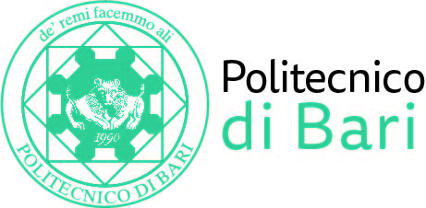

NUCLEO DI VALUTAZIONE DI ATENEO

Bari, 7 maggio 2018

Agli Ill.mi Sig. Componenti del
Nucleo di Valutazione di Ateneo

Agli Ill.mi Sig. Componenti del
Presidio della Qualità di Ateneo

del Politecnico di Bari

e, p.c. | Al Magnifico Rettore  Al Direttore Generale

LORO SEDI

OGGETTO: Riunione del Nucleo di Valutazione di Ateneo.

Si comunica che la riunione del NUCLEO DI VALUTAZIONE DI ATENEO avrà luogo il giorno 21 maggio 2018, alle ore 11,00, presso il Politecnico di Bari, per la discussione del seguente
ORDINE DEL GIORNO:
- Comunicazioni.
- Designazione dei Componenti nel Consiglio di Amministrazione – Adempimenti Nucleo di Valutazione – Verifica del possesso dei requisiti richiesti (art. 13, comma 3 dello Statuto del Politecnico di Bari);
- Valutazione 2017 del Direttore Generale;
- Attribuzione contratti a soggetti ex art. 23, comma 1 della Legge n. 240/2010 – Verifica congruità curriculum scientifico e professionale;
- Incontro con il Presidio della Qualità per lo sviluppo di azioni di AQ propedeutiche alla visita della CEV.
Cordiali saluti.
.Il Coordinatore
Prof. Guido Capaldo

